Do 4.5. 2020
V tomto úkolu zjistíš, z kterých různých míst potraviny putovaly až k tobě domů, kolik km musely urazit a vyjádříš se, co si o tomhle putování myslíš, vidíš výhody, nevýhody, co vlastně preferuješ ty sám/a? Místní potraviny nebo ze zahraničí?
1) napiš si do sešitu FOOD MILES
2) zhlédni toto video:
https://www.youtube.com/watch?v=bWjlhuXbkCQ
3) pod nadpis si do sešitu napiš v angličtině, jak chápeš termín food miles – co je to?
4) na základě videa, uveď 2 důvody:
How does it help if I buy local food?
5) vyber si 7 potravin, které máte doma a zjisti u nich odkud cestovaly – nebo si na to dej při nákupu pozor, odkaď jsou banány, které kupuješ atd.
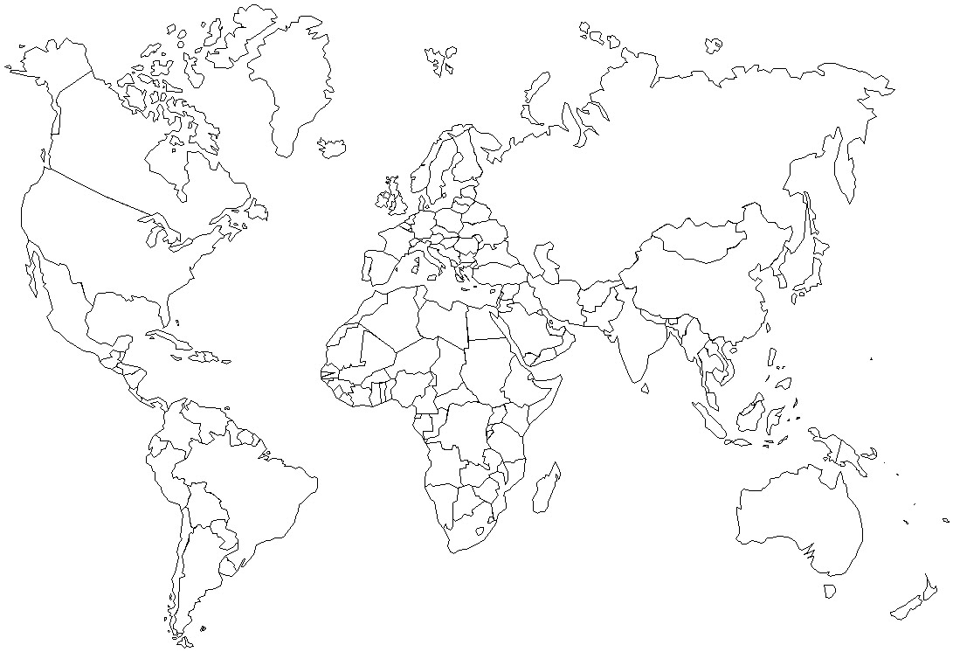
6) vytiskni si tuto mapu – velikost nechám na tobě

7) označ si ČR
8) označ všechny země, z kterých tvoje vybrané potraviny přicestovaly a uveď kolik km to je – např. ze Španělska do České republiky

Viz. Obrázek
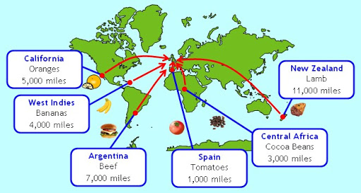

9) sepiš 7 vět co jsi se dozvěděl a použij passive voice – WAS PRODUCED, WAS MADE, WAS GROWN-nezajímá nás KDO
Např.
I learnt that our tangerines were flown from Brazil.
The bananas were grown in Jamaica.
The olive oil was produced in Greece.
10) odpověz na tyto otázky:
What did you learn doing this task?
Was there anything surprising for you concerning food miles and the food you buy? What was it?
Are there any advantages or disadvantages buying non-local food? What are they?

Zdroje:
http://www.mapa-sveta.com/img/slepa-mapa.jpg
http://www.thewaterchannel.tv/thewaterblog/532-food-miles-2

